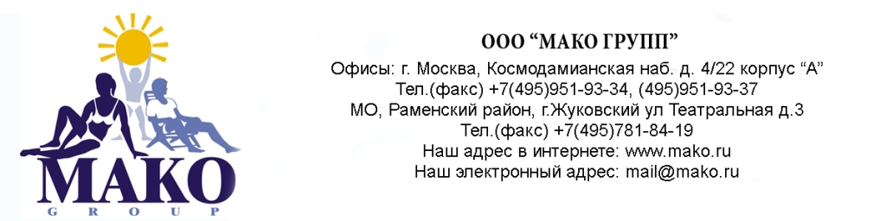

Инструкция по пользованию раздвижным павильоном

Эксплуатация
Если Вы купаетесь при закрытом павильоне, настоятельно рекомендуем Вам позаботиться о надлежащей вентиляции.

Защита от ветра
При ветреной погоде павильон лучше закрыть и держать закрытым. Тоже самое рекомендуется сделать, если Вы не можете постоянно следить за бассейном (например, во время Вашего отсутствия). Павильон защищен от ветра только в том случае, если установлены все штифты (запоры).

Очистка павильона
Для очистки павильона используйте исключительно чистую воду, и в случае необходимости мягкую губку / щетку с жидким, неабразивным моющем средством (например, средством для мытья посуды). Избегайте царапин и других повреждений поликарбоната. В случае попадания на алюминиевые детали павильона цемента, бетона, плиточного клея или других строительных смесей – немедленно сотрите их сухой ветошью или воспользуйтесь пылесосом (при соприкосновении с водой эти материалы разъедают защитный слой алюминия!).

Эксплуатация в зимнее время
В конце купального сезона позаботьтесь о том, чтобы все фиксирующие приспособления (штифты, замки) находились на своих местах.
Павильоны шириной до 6м. выдерживают нагрузку до 75 кг/м².
Если нагрузка становиться больше (например, при сильном снегопаде) или павильон шире 6м., необходимо регулярно чистить его, даже в Ваше отсутствие. В случае налипания снега толщиной более 15см. обязательно его счищать. Снеговые нагрузки можно эффективно снижать за счет естественного таяния. Для этого необходимо поддерживать температуру внутри павильона не менее 12 С.

Очистка поликарбонатного оргстекла улучшенного
качества с двусторонним покрытием

· Не применяйте для очистки абразивные средства и средства с большим содержанием спирта;
· Нельзя очищать поверхность скребком, бритвой или другими острыми инструментами;
· Не рекомендуется производить очистку сотового и монолитного поликарбонатного пластика под прямым воздействием солнечных лучей или при высоких температурах;
· Для удаления следов краски, чернил, грифеля, липкой ленты и граффити используйте керосин,
нафталин или спирит;
· В заключении промойте поверхность тёплым мыльным раствором и сполосните водой.

Пожалуйста, ознакомьте с данной инструкцией ВСЕХ, кто будет пользоваться Вашим павильоном!!!

